Die Fesselung

Wenn eine Figur nicht wegziehen kann,

ist sie “gefesselt“.

Eine **echt** gefesselte Figur darf nicht wegziehen,

weil der König dadurch ins Schach geraten würde.

Eine **unecht** gefesselte Figur könnte wegziehen,

dann geht jedoch die wertvollere Figur dahinter verloren.

echte Fesselungen

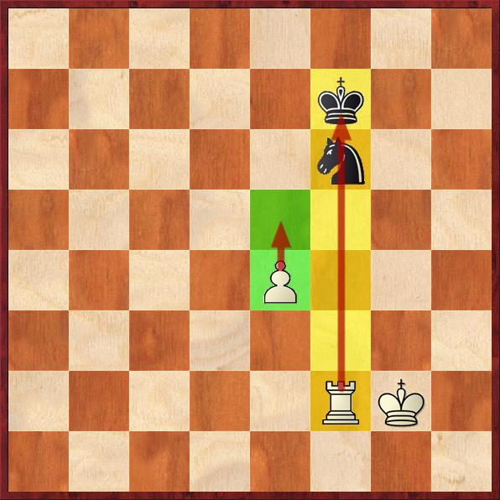

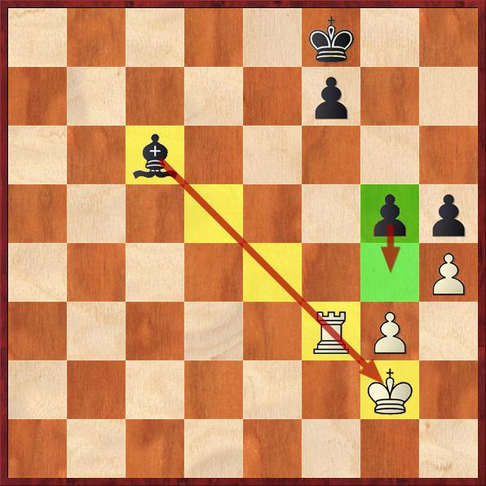

Der weiße Turm ist gefesselt Der schwarze Springer ist gefesselt

und kann nach dem Bauernzug und kann nach dem Bauernzug

erobert werden. erobert werden.

unechte Fesselung beide Arten

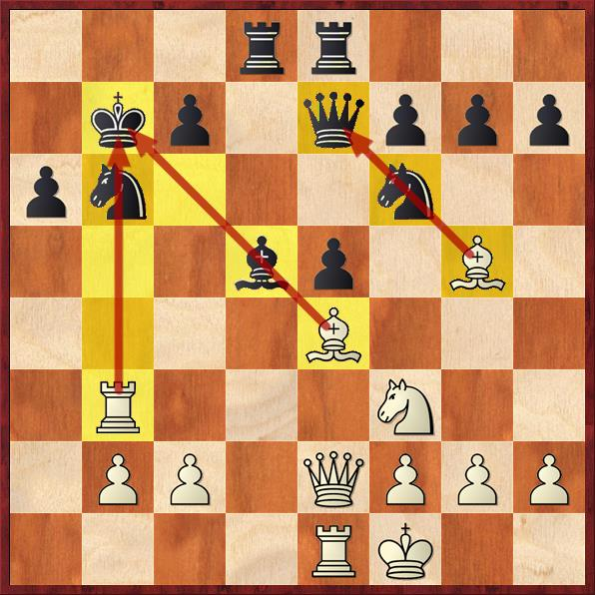

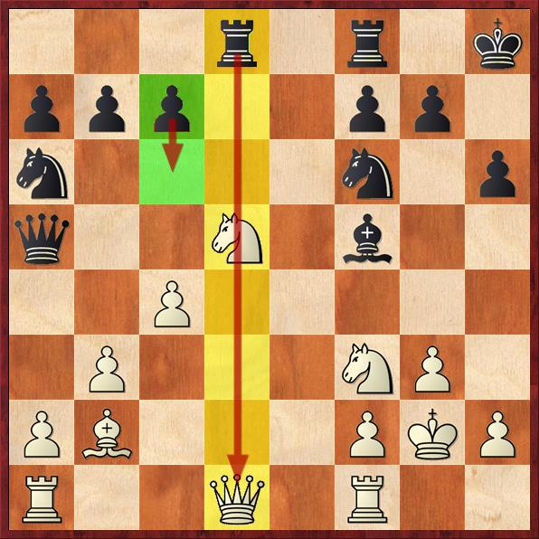

Der weiße Springer ist gefesselt. Fesselungen überall !